monorepo
2025年3月10日
16:44

- 可以通过copilot自动创建
- 初始化项目 pnpm init
- 新建npmrc
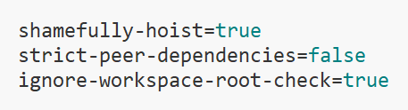
- pnpm-workspace.yaml
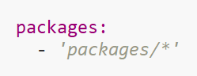
- Packages
- 创建子项目

报错
Cannot find module '@vueapps/components2' or its corresponding type declarations.
在对应项目的tsconfig.json中, 添加paths
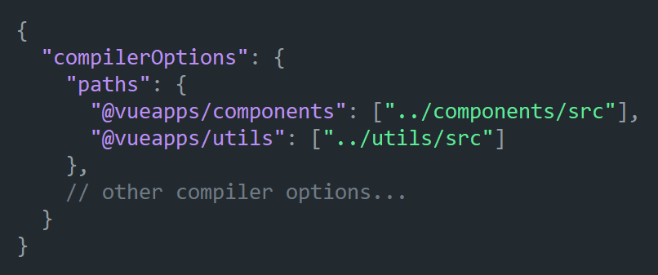

The keyword 'interface' is reserved
修改package.json, 运行build命令打包依赖

Module not found: Error: Can't resolve '@vueapps/components'
修改package.json, 运行build命令

husky报错 /bin/bash: D:/Program/nodejs/npx: No such file or directory
将配置中的npx改为npx.cmd

